КОМПЛЕКС ДЛЯ УСИЛЕНИЯ МЫШЕЧНОГОКАРКАСА
!!! Не забывайте о дыхании. Во время физической активности мышцы требуют достаточное количество кислорода, поэтому если вы не будете правильно дышать во время выполнения упражнений, то мышечные и хрящевые ткани не будут питаться должным образом. Начинайте упражнение со вдоха, а заканчивайте выдохом.
Разминка
!!! Все упражнения, независимо от тренируемой области или степени подготовки, должны начинаться с разминки. Только при условии, что мышцы будут хорошо разогреты, можно избежать травм. Для этого достаточно выделить 5-10 минут времени. Исходное положение для разминки – встав прямо, ноги поставьте на ширине плеч.
- стоя ровно, делайте поочередно наклоны вперед, назад, вправо и влево. Все движения должны быть плавными;
- вращайте плечами сначала вперед, а потом смените направление;
- максимально поднимите плечи вверх и, зафиксировав их в верхней точке на 1-2 секунды, медленно опустите;
- правую руку выпрямите перед собой, а левую – сзади. Выполняйте махи руками вперед-назад;
- руки поставьте на талию и вращайте бедрами, сначала за часовой стрелкой, а потом против;
- держа ноги прямыми, наклонитесь вперед и постарайтесь коснуться пальцами рук поверхности пола;
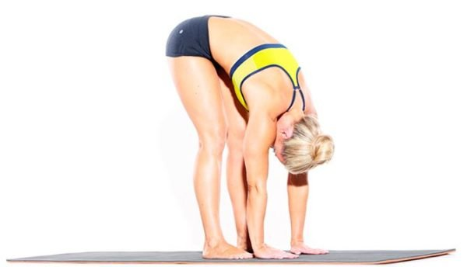
- поднимите руки и сделайте глубокий вдох. Затем медленно опустите руки, сделав выдох.

ГИМНАСТИКА
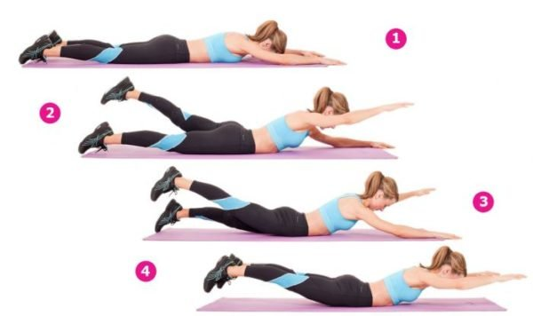

1 картинка исходное положение.
Упражнение 1.
Поднимаем 6 раз одну руку вверх.
Упражнение 2.
Поднимаем вторую руку 6 раз вверх.
Упражнение 3.
Поднимаем одну ногу вверх 6 раз.
Упражнение 4.
Поднимаем вторую ногу вверх 6 раз.
2 картинка.
Упражнение 5.
Одновременно поднимаем вверх правую руку и левую ногу 6 раз.
3 картинка.
Упражнение 6.
Одновременно поднимаем вверх левую руку и правую ногу 6 раз.

Упражнение 7-8.
Исходное положение стоя на коленках, руки на ладонях прямые, упор на коленки и ладони.
Поочередно поднимаем 6 раз одну руку вверх, затем вторую 6 раз вверх.
Упражнение 9-10.
Исходное положение стоя на коленках, руки на ладонях прямые, упор на коленки и ладони.
Поочередно поднимаем 6 раз одну ногу вверх, затем вторую 6 раз вверх.
Упражнение 11.
Одновременно поднимаем вверх левую руку и правую ногу 6 раз.
Упражнение 12.
Одновременно поднимаем вверх правую руку и левую ногу 6 раз.
4 картинка.
Упражнение 13.
«Лодочка»
Перекаты руки-ноги.
Упражнение 14.
И.п. Стоя ноги на ширине плеч, руки вдоль туловища.
1 – поднимаемся на носки, руки вверх, тянемся за ними, вдох
2 – опускаемся в И.п. – выдох.

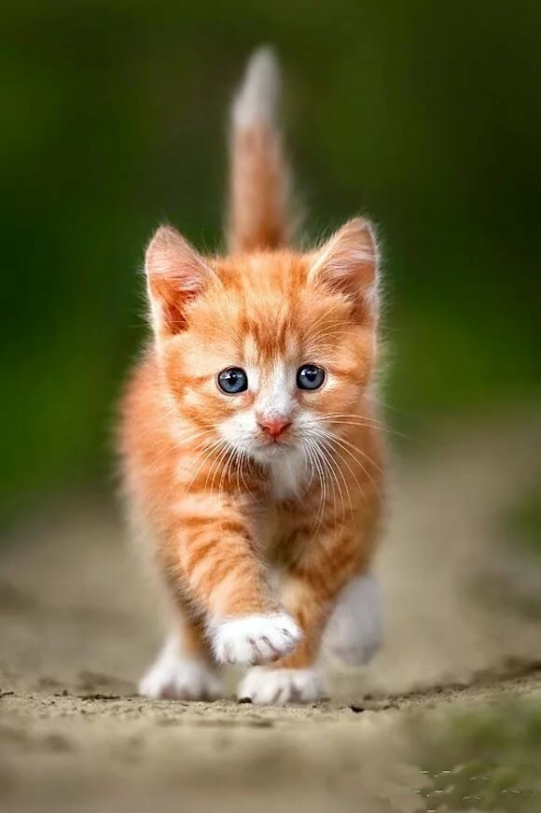
БУДЬТЕ ЗДОРОВЫ!!!

